

Муниципальное бюджетное учреждение "Городской дом культуры"
Приволжского городского поселения Ивановской области (МБУ ГДК)
Ивановская область, г. Приволжск, ул. Коминтерновская, д. 32
ИНН 3719009456 КПП 371901001 e-mail mugdkprivolsk@mail.ru
Тел.(факс): (49339) 4-22-97, 4-22-42, 4-29-26
ПОЛОЖЕНИЕ
«СОГЛАСОВАНО»  Директор Департамента  культуры и туризма Ивановской области  _____________________Н. В. Трофимова  «___» ________________2023г. | СОГЛАСОВАНО:  Директор АГУИО «ОКМЦКТ»  ___________Е. С. Дворникова  «___» ________________ 2023г.
СОГЛАСОВАНО:  Начальник МКУ «ОКМСиТ» ______________Т. Н. Кучина  «___» _______________ 2023г. | «УТВЕРЖДАЮ»  Директор МБУ ГДК  _______________Н. В. Зеленова  «___» _________________ 2023г.

VIII Межрегионального фестиваля-конкурса хореографического искусства
«ПЛАНЕТА ТАНЦА»

VIII Межрегиональный фестиваль-конкурс хореографического искусства «ПЛАНЕТА ТАНЦА» АГУИО «Областной координационно-методический центр культуры и творчества» проводит в рамках реализации плана работы на 2023 год.

- Учредители и организаторы фестиваля-конкурса
  - Департамент культуры и туризма Ивановской области;
  - АГУИО «Областной координационно-методический центр культуры и творчества»;
1.3. Муниципальное казённое учреждение «Отдел культуры, молодёжной политики,
спорта и туризма администрации Приволжского муниципального района»;
1.4. МБУ «Городской Дом культуры» Приволжского городского поселения.

- Цели и задачи фестиваля-конкурса
2.1. Активизация творческой деятельности и создание условий для реализации творческого потенциала талантливых детей и подростков;
2.2. Обмен творческими достижениями, расширение взаимодействия и сотрудничества организаций культуры и творческих коллективов из разных городов;
  - . Популяризация творчества талантливых детей и подростков;
  - Содействие формированию гармонично развитой, нравственной, творческой личности;
  - Профессиональное совершенствование художественных руководителей коллективов и педагогов в области воспитания детей и молодёжи;
  - Создание новых горизонтов развития творческих коллективов;
  - Сохранение и развитие нематериального этнокультурного достояния России и других стран.

3. Сроки и место проведения
3.1. Фестиваль-конкурс проводится 28 октября 2023 года.
3.2.Место проведения: МБУ «Городской Дом культуры» Приволжского района по адресу: г. Приволжск, ул. Коминтерновская, д. 32.
3.3. Начало выступления коллективов в 10.00.

4. Участники фестиваля конкурса

4.1. Фестиваль-конкурс предусматривает участие коллективов численностью до 16 человек + 2 руководителя в различных направлениях хореографического творчества;
4.2. Минимальное количество участников хореографического коллектива 6 человек;
4.3. В фестивале-конкурсе могут принимать участие 1 солист, 1дуэт, 1 трио от коллектива;
4.4 Возрастные категории участников:

- до 7 лет (детский танец);
- от 8 до 9 лет;
- от 10 до 12 лет;
- от 13 до 15 лет;
- от 16 до 25 лет.

4.5. Номинации:

- детский танец;
- классический танец;
- эстрадный танец;
- современный танец;
- бальный танец;
- стилизованный народный танец;
- народный танец;
- танцы народов мира;
- балетмейстерская работа.

- Условия проведения фестиваля – конкурса
5.1. Коллективы представляют на конкурс программу из 2 номеров общей продолжительностью не более 8 минут;
5.2. Коллективы в возрастной категории до 7 лет (детский танец) представляют 1 номер;
5.3. Солисты, дуэты, трио представляют 1 номер;
В конкурсной программе хореографический коллектив заявляет каждую возрастную группу отдельно с отдельной конкурсной программой.
5.5 Технические требования:
- Фонограммы должны быть направлены на e-mail: gorodskoydomkultury@vk.com Городского дома культуры за 10 дней до начала конкурса с информацией о коллективе и названием номера в аудио формате Мp3;
- Рекомендуется иметь при себе копии записанные на flash-носителе! Убедительная просьба, проверить наличие фонограммы у звукорежиссёра при регистрации;
- Размер сценической площадки: глубина 8 м, ширина 10 м.
5.6. Для участия в фестивале необходимо:
- Заполнить бланк заявки и отправить её в Оргкомитет на электронный адрес:
e-mail: gorodskoydomkultury@vk.com до18 октября 2023 года;
- Получить подтверждение о получении заявки для участия в фестивале-конкурсе;
- Оплатить организационный взнос (Приложение №1).

- Подведение итогов конкурса
6.1. Жюри оценивает конкурсантов по 10-ти бальной системе при закрытом голосовании;
6.2. Коллективы, имеющие звание «народный» или «образцовый» и коллективы, не имеющие звания, будут оцениваться в разных конкурсных категориях;
6.3. Жюри оставляет за собой право присуждать не все призовые места;
6.4. Решение жюри является окончательным;
6.5. Критерии оценки:
техника исполнений; композиционное построение номера; соответствие репертуара возрастным особенностям исполнителей; сценичность /пластика, костюм, реквизит, культура исполнения; подбор и соответствие музыкального и хореографического материала; артистизм, раскрытие художественного образа.
6.6. Награждение:
- Оценивается и награждается коллектив в каждой заявленной номинации;
- Определяются Лауреаты 3-х степеней, Дипломанты 3х степеней. Возможно дублирование призовых мест;
- Диплом участника конкурса;
- Специальные призы фестиваля;
- Гран-при и Балетмейстерская работа присуждается лучшему коллективу конкурса, по мнению жюри.
- После получения документов, оформить их и привезти с собой оригиналы с печатью.

- Программа

28 октября 2023 года – конкурсный день для всех коллективов.
9.00 - 9.30 – регистрация участников
9.45 - открытие фестиваля
10.00 – конкурсная программа хореографических коллективов
19.00-20.00 - перерыв. Для руководителей – «Круглый стол» - встреча с членами жюри.
Для участников конкурса - кинопоказ.
Награждение проходит по окончании каждой номинации и возрастной категории.
20.00 –вручение специальных призов от членов жюри, Гран-При и балетмейстерская работа.

Расписание мероприятий ориентировочное, в программе возможны изменения.

Почта оргкомитета | gorodskoydomkultury@vk.com
Телефоны оргкомитета | +7 905 107-26-73 Жукова Юлия Леонидовна,  8 (49339) 4-29-26
Сайт | http://privgdk.ivn.muzkult.ru/

Приложение № 1

ФИНАНСОВЫЕ УСЛОВИЯ

- Участие в фестивале предусматривает целевой организационный взнос (далее оргвзнос).
- Сумма оргвзноса с каждого участника составляет 600 рублей.
- Полученные средства от оргвзносов идут на расходы, связанные с проведением фестиваля.
- Оплата производится не позднее 23 октября 2023 года.
- Юридические лица оплачивают оргвзнос на основании Публичной Оферты или Договора об оказании услуг (к заявкам прилагать полные реквизиты направляющей организации) и направить на электронный адрес mugdkprivolsk@mail.ru.
- Физические лица оплачивают оргвзнос по квитанции (приложение № 2) и Публичной Оферты, размещенной на сайте https://privgdk.ivn.muzkult.ru/, или иным способом, не противоречащим действующему законодательству РФ.

Общие требования:
- При регистрации, в день проведения фестиваля руководитель предъявляет документ подтверждающий оплату оргвзноса.
Коллективам, оплатившим взнос и не принявшим участие в фестивале организационный взнос не возвращается.
- Замена репертуара во время проведения конкурса запрещена.
-В каждой возрастной категории допускается участие из предыдущей или последующей возрастных категориях не более 30% от общего количества участников в конкурсном выступлении.
- Если участник не успевает выступить по программе в своей номинации и возрастной категории, по каким-либо причинам, конкурсная программа переносится после выступления всех номинаций и возрастных категорий, и просматривается отдельно.
- Оргкомитет имеет право отстранить от участия коллектив за некорректное поведение (коллектива, руководителя) во время проведения конкурса.

Примечание: Организация питания производится самостоятельно!
В шаговой доступности от Городского Дома культуры находятся точки общественного питания (кафе «Встреча», «Виктория»)
Информация о составе жюри будет опубликована на официальных сайтах:
АГУИО «Областной координационно-методический центр культуры и творчества» http://ivcult.ru/;
МКУ «ОКМСиТ»; МБУ «Городской Дом культуры» Приволжского городского поселения, а так же на страницах организаторов в соц.сетях.

Приложение № 2
Образец квитанции
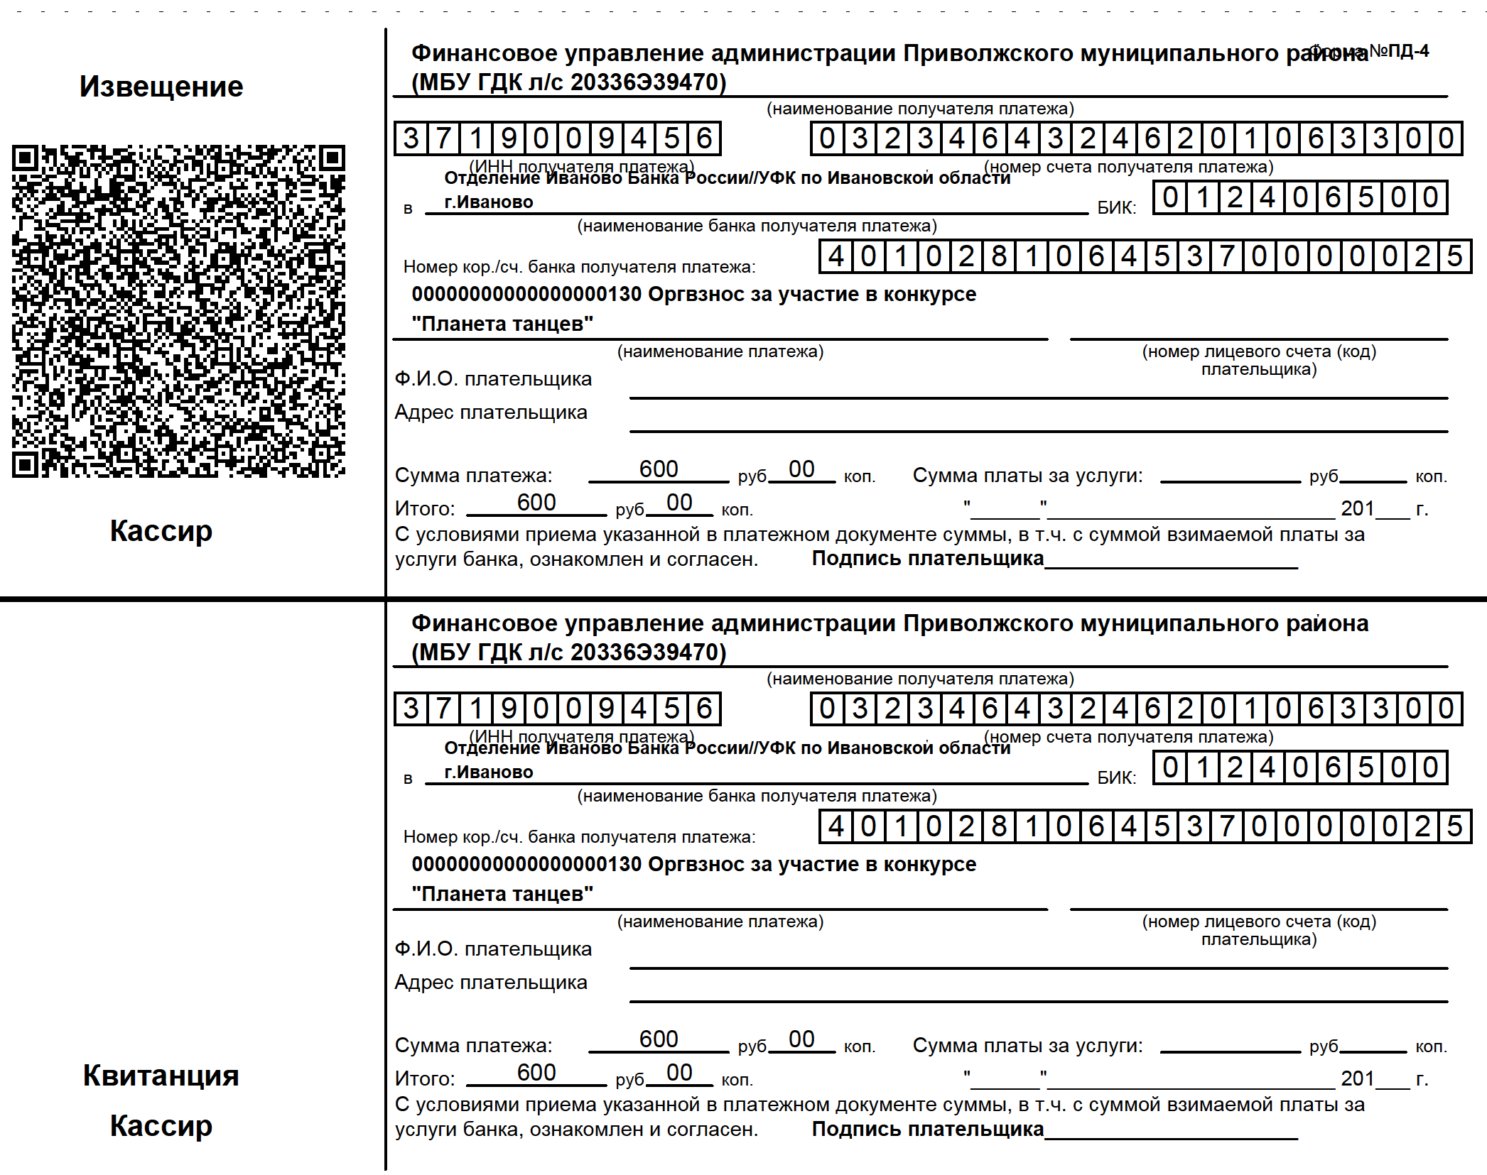

- При оплате по QR-коду или через отделение банка в дополнительном поле обязательно указать ФИО участника.
- ВНИМАНИЕ! Если за участника платит третье лицо, то необходимо указывать ФИО участника, а не плательщика!
- Если при оплате по QR-коду Банк запрашивает КБК, просим указать 00000000000000000130.

Приложение № 3
ЗАЯВКА
на участие в VIII Межрегиональном фестивале-конкурсе
хореографических коллективов «Планета танца»

- Город
- Учреждение
- Название коллектива
- Количество участников
- Руководитель Ф.И.О.
- Телефон, Электронная почта Руководителя
- Концертмейстер (если есть)
- Номера подавать в том порядке, в котором их нужно будет ставить в программу (между ними будут номера других коллективов)

Возраст | Номинация | Форма (ансамбль, если соло, или дуэт или трио  ФИ участников | Название номера | Педагог:  ФИО писать полностью. | Балетмейстер-постановщик | С точки или нет | Хронометраж | Дополнительная информация

